ФЕДЕРАЛЬНОЕ ГОСУДАРСТВЕННОЕ АВТОНОМНОЕ ОБРАЗОВАТЕЛЬНОЕ УЧРЕЖДЕНИЕ ВЫСШЕГО ОБРАЗОВАНИЯ «МОСКОВСКИЙ ПОЛИТЕХНИЧЕСКИЙ УНИВЕРСИТЕТ»

ОТЧЕТ  
ПО ЛАБОРАТОРНОЙ РАБОТЕ

ПО ДИСЦИПЛИНЕ

«Защита информации»

Руководители ______________ Е.А. Харченко

Москва 2023

СПИСОК ИСПОЛНИТЕЛЕЙ

Студ. группы 201-361 ____________________ А.Е. Сильченко

**Принцип работы программы:**

Клиент выбирает за кого он хочет проголосовать, в зависимости от выбора формируется текстовый файл, с кандидатом за которого он проголосовал. Далее на сервере А генерируются публичный и приватный ключ, публичный ключ отправляется на клиент. Клиент принимает публичный ключ и шифрует сообщение, затем это зашифрованное сообщение передается на сервер А. На сервере А сообщение расшифровывается и подписывается, подписанное сообщение отправляется на клиент. Далее клиент отправляет открытый ключ, подписанное сообщение и сообщение на сервер Б, сервер Б проверяет подпись, если подпись прошла проверку, то голос добавляется одному из кандидатов, и результаты(в данном случае 3 переменных), отправляются на клиент для отображения текущих результатов голосования.

Ниже приведены скриншоты классов.

Client.java

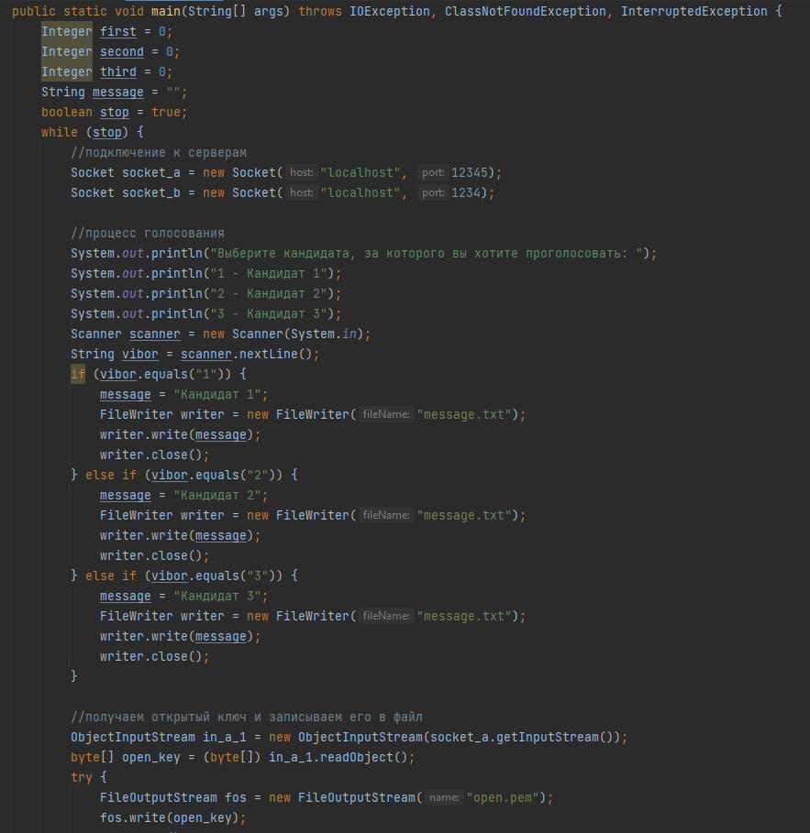

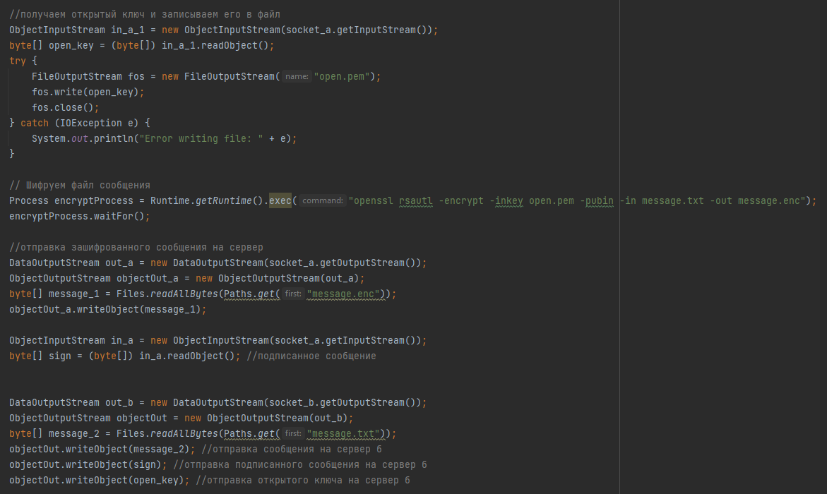

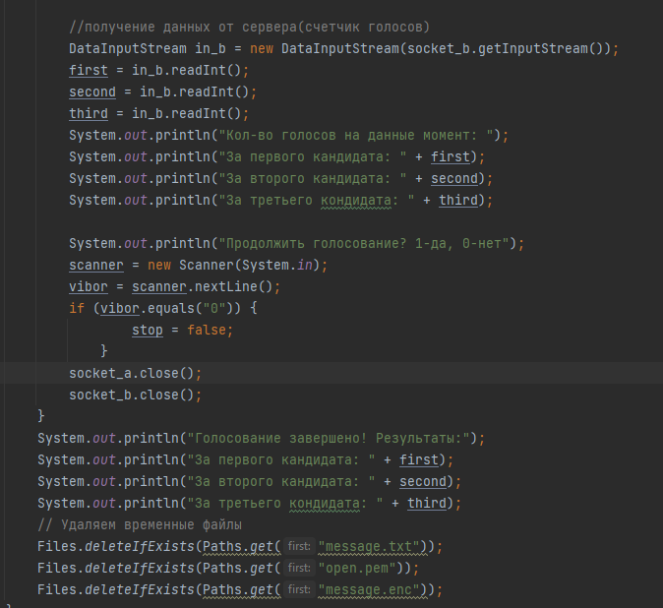

ServerA.java

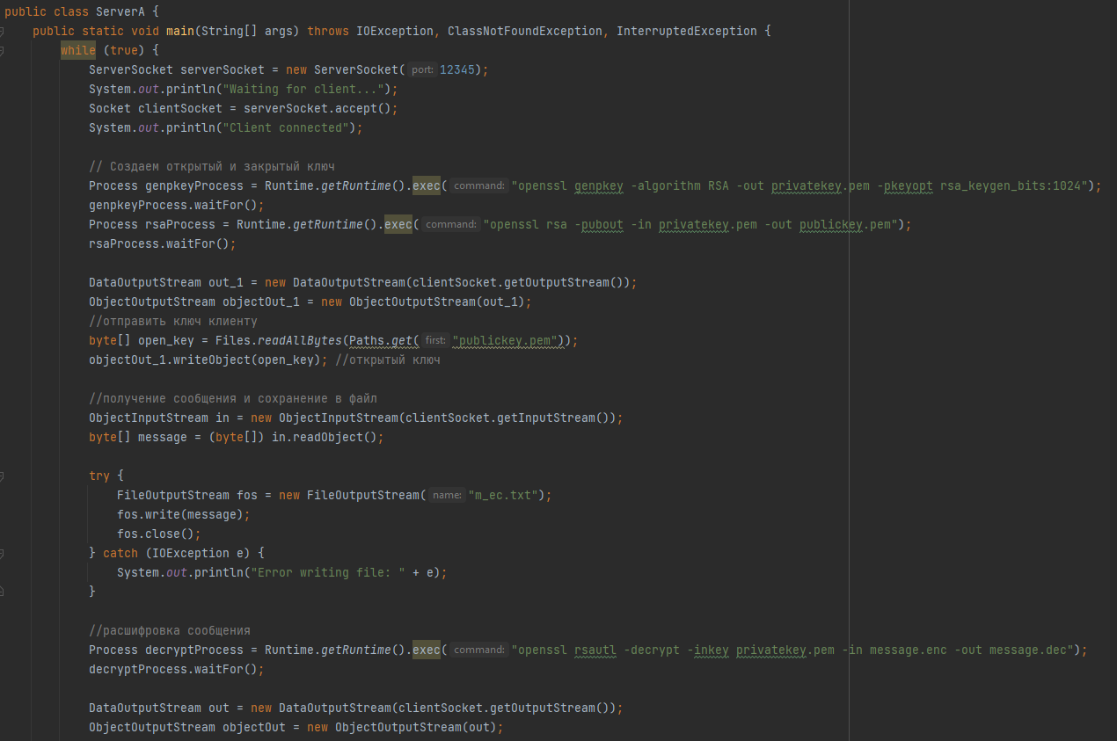

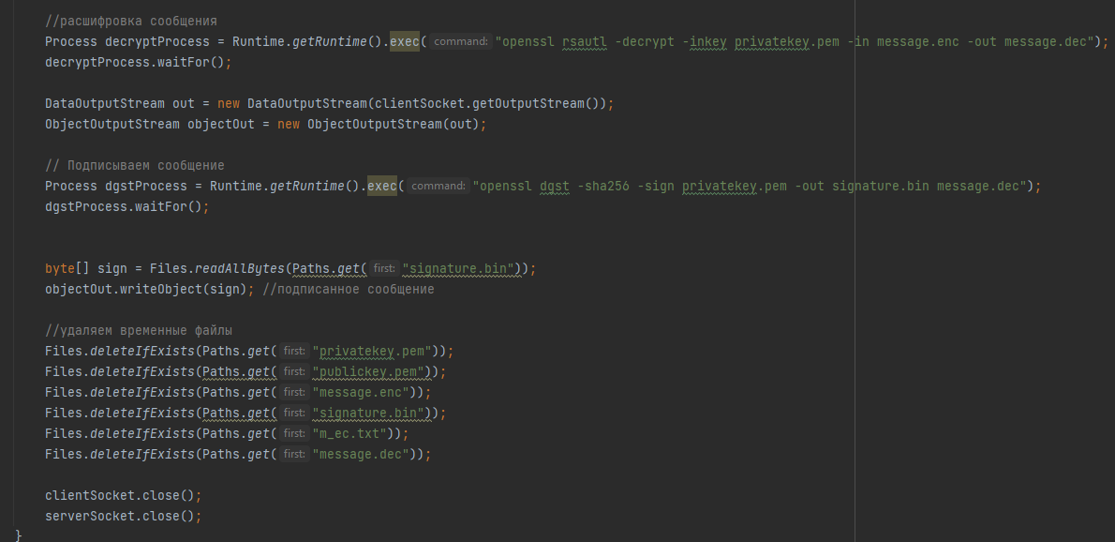

ServerB.java

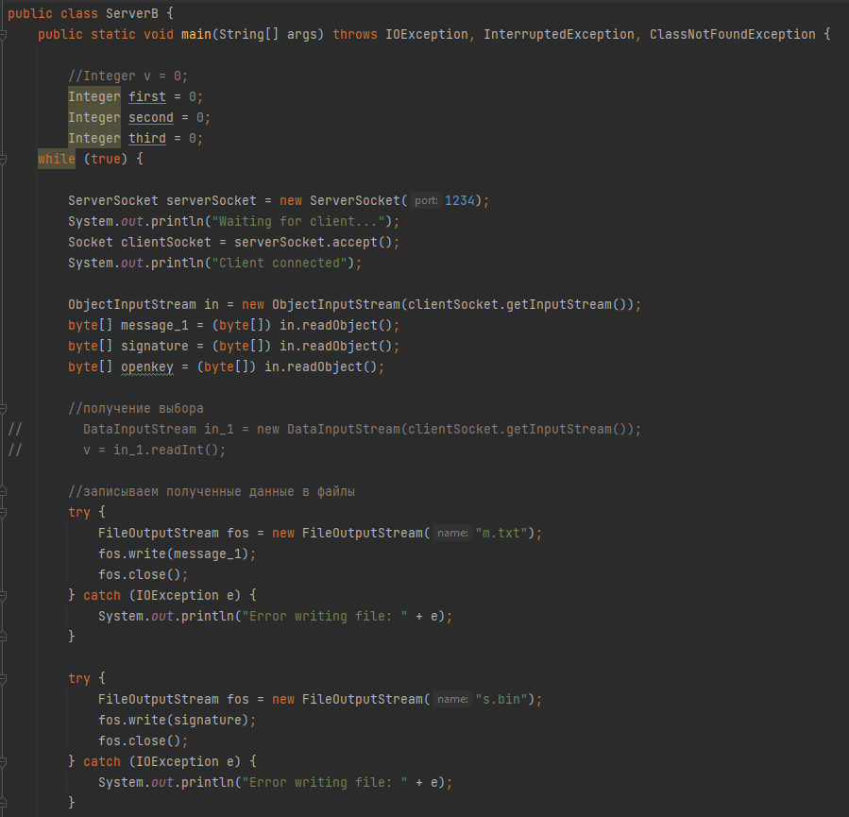

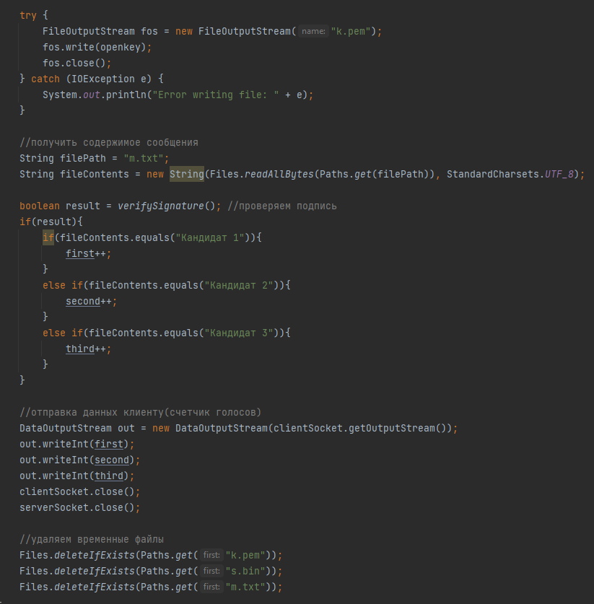

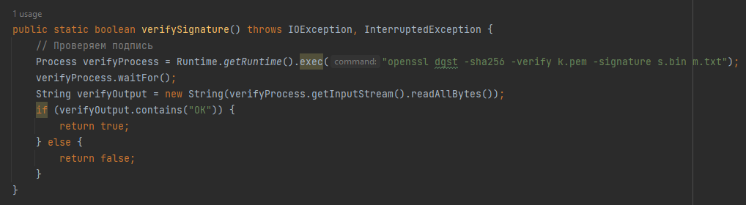

**Итог:**

Для запуска программы в начале запускаются Сервера А и Б, далее ожидают подключения клиента, далее запускается клиент, подключается к серверам и проводится голосование.

В процессе передачи данных между серверами и клиентом, а также при выполнении команд OpenSSL генерируются файлы, которые после проведения голосования удаляются.

Результат проведения голосования:

